Wir tragen die Kurzgeschichten-Merkmale in einer interaktiven Mindmap zusammen und ihr verfasst eigene Texte.

- Wie man mit einer interaktiven Mindmap arbeitet, erfahrt ihr in diesem Tutorial:
Video-Tutorial: Mindmeister  (8 min) | Kurzlink  https://t1p.de/3x94 | 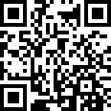

- Eine Person pro Gruppe meldet sich auf mindmeister.com an. Bereitet nun eine Gruppen-Mindmap vor. Strukturiert die Merkmale wie in unsere Klassen-Mindmap: Inhalt, Figuren, Aufbau, Länge, Sprache, Erzählform.

- Schaut euch das vorgeschlagene Lernvideo (auch mehrmals) an.
Lernvideo  Kurzgeschichten-Merkmale | Kurzlink  t1p.de/njfe | 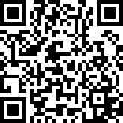

- Sucht online weitere Informationen darüber, welche Merkmale Kurzgeschichten haben. Ergänzt eure Mindmap.

- Tragt eure Ergebnisse in unserer Klassenmindmap zusammen.
Unsere  KlassenMindmap | Kurzlink  (einfügen) | QR Code  (einfügen)

- Schreibe nun in die linke Spalte je ein Merkmal aus unseren Kategorien: Inhalt/Handlung, Aufbau, Figuren, Erzählform, Sprache. Ergänze in der rechten Spalte je ein Beispiel aus der Kurzgeschichte.

Merkmal | Beispiele

- Legt ein eigenes Pad an. Schreibt nun darin in Kleingruppen eine eigene Kurzgeschichte. Achtet darauf, dass ihr die euch bekannten Merkmale verwendet und auf einen abwechslungsreichen Wortschatz.
ZUMpad | Link  https://zumpad.zum.de/ | 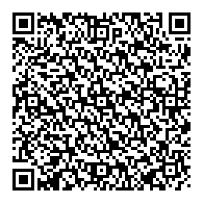

- Gebt euren Text in wortwolken.com ein und prüft, ob ihr nicht zu oft das gleiche Wort in ihren Geschichten eingesetzt habt. Ersetzt es durch ein Synonym (Wort markieren, rechte Maustaste: Synonyme.)
wortwolken.com | Link  https://www.wortwolken.com/ | 